基隆市113年度性別平等教育宣導月辦理成果
學校名稱: 基隆市西定國小
編號 | 名稱 | 辦理方式  (勾選) | 日期 |  | 活動內容 | 參與 對象 | 人次
1 | 性剝削/防治網路性別暴力 | □性平委員會  ▇集會宣導  □期刊宣導  □研習  □活動(競賽、表演、參觀)  □讀書會  □其他________ | 113.03.20 |  | 講師：陳勇毅  主題：防治數位 性別暴力  時數：1小時  成效：內容貼近時事，講師採用互動式宣導，吸引孩子注意力。 | 全校 | 266
2 | 愛與尊重，勇敢說不 | □性平委員會  █集會宣導  □期刊宣導  □研習  □活動(競賽、表演、參觀)  □讀書會  □其他________ | 113.03.26 |  | 講師：正覺教育基金會  主題：性別平等  時數：1小時  成效：利用繪本來 | 低年級 | 80
3 | 健康促進宣導 | □性平委員會  █集會宣導  □期刊宣導  □研習  □活動(競賽、表演、參觀)  □讀書會  □其他________ | 113.03.27 |  | 講師：  主題：愛滋防治  時數：1小時  成效：加強學生 健康教育並傳達正確觀念。 | 全校 | 266
4 | 性別平等書展 | □性平委員會  □集會宣導  □期刊宣導  □研習  █活動(競賽、表演、參觀)  □讀書會  □其他________ | 113.03.04  ~  113.04.03 |  | 講師：圖書館  主題：性別平等  時數：1個月  成效：多元學習，培養閱讀素養。 | 全校 | 266
5 | 性別平等暨交通安全闖關活動 | □性平委員會  □集會宣導  □期刊宣導  □研習  █活動(競賽、表演、參觀)  □讀書會  □其他________ | 113.04.03 |  | 講師：  主題：性別平等  時數：1小時  成效：透過闖關活動玩中學，讓孩子有效的增加知識。
總 計
成果照片
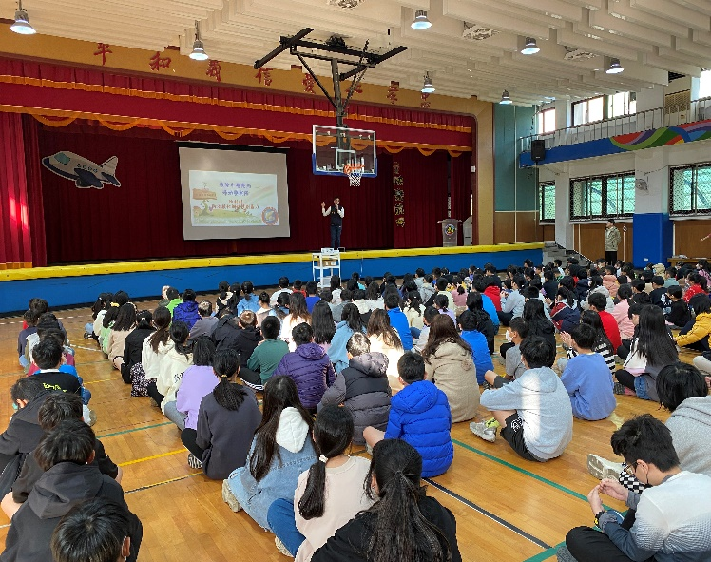 |  |  |  | 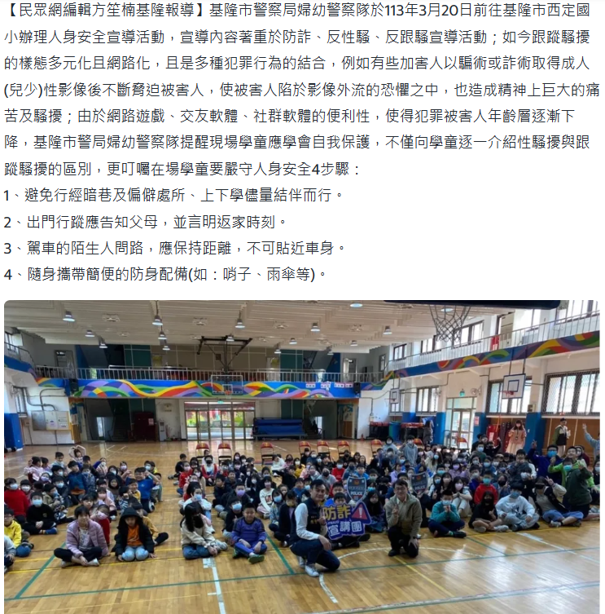
說明:學生辨識誘騙與提升因應網路數位性別暴力知能。 |  |  |  | 說明:學會自我保護，介紹性騷擾與跟蹤騷擾的區別，叮囑學童要嚴守人身安全4步驟。
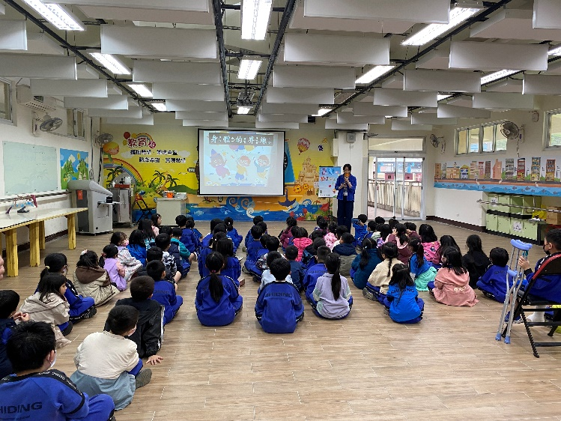 |  |  |  | 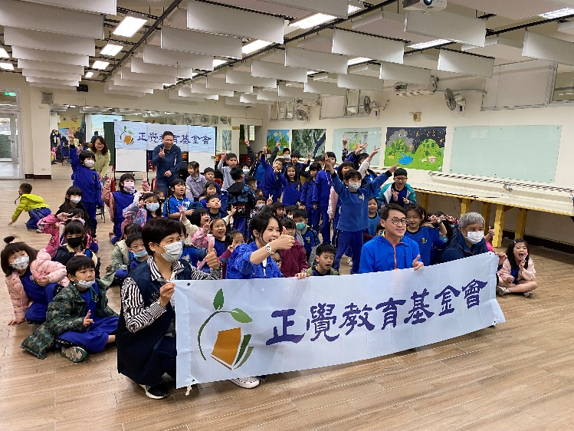
說明:講師解說身體界線，任何人都有可能對你做出性騷擾的行為。 |  |  |  | 說明:只要讓你感到不舒服的行為，就要學會拒絕勇敢說不，保護自己。
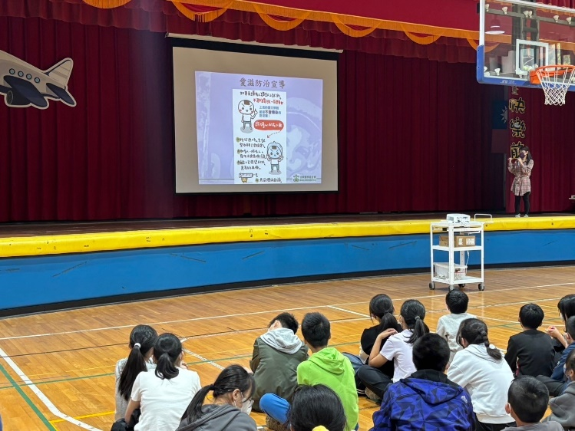 |  |  |  | 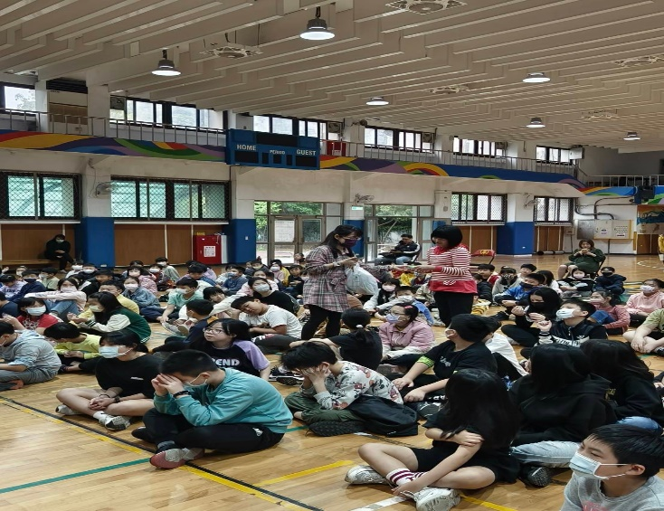
說明:講師解說愛滋病的傳染途徑與症狀。 |  |  |  | 說明:破解愛滋病錯誤迷思，宣導正確觀念。
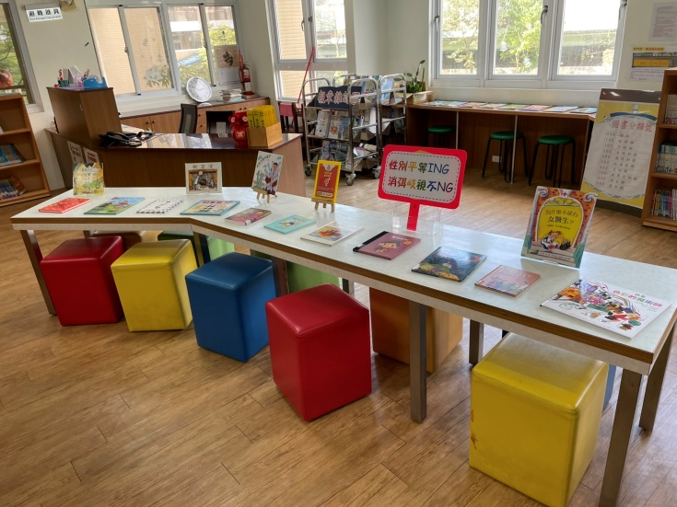 |  |  |  | 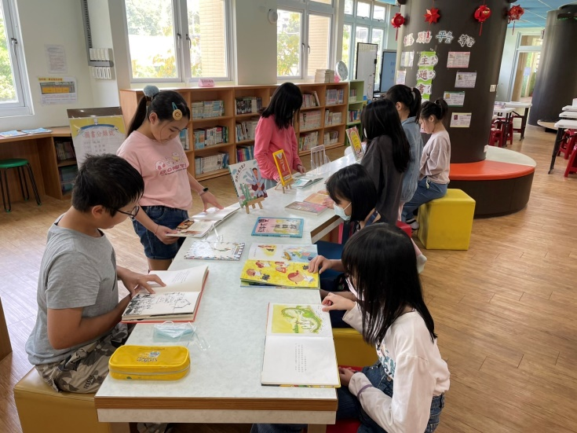
說明：圖書館推動閱讀教育，性別平等議題能夠獲得重視。 |  |  |  | 說明：能夠理解不同性別的特質，尊重與維護不同性別氣質、認同，提升性別平等意識。
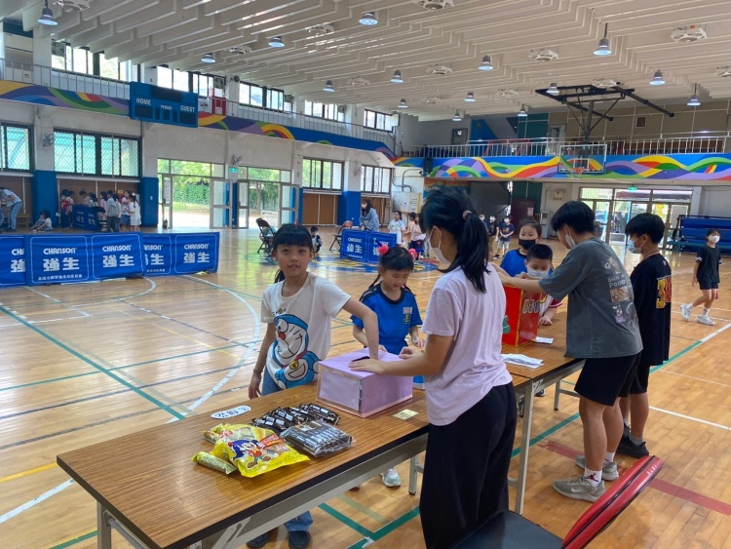 |  |  |  | 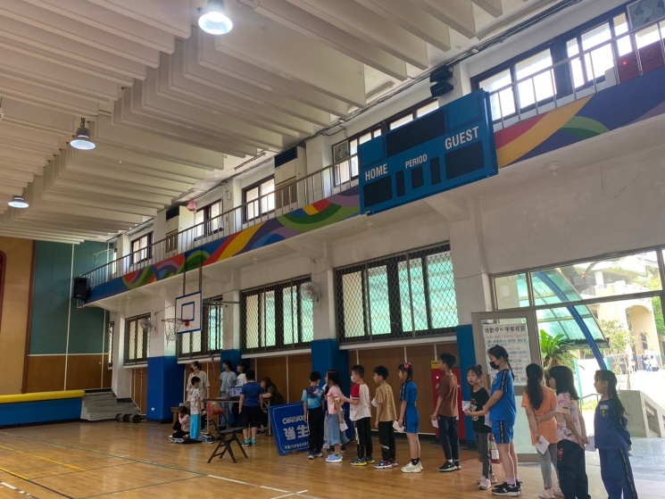
說明：完成闖關任務卡蓋章後，可以摸彩抽小禮物。 |  |  |  | 說明：性別平等知識大會考，利用跳舞墊選擇左右邊來回答題。

